Instruksi Pengerjaan
Pada penelitian ini terdapat dua buah cerita dan beberapa pertanyaan pada masing-masing cerita tersebut, berikut instruksi dalam pengisian kuisioner
• Setiap siswa akan memiliki pendapat, pemikiran, dan perasaan yang berbeda tentang masalah atau situasi yang berbeda. Kami tertarik dengan apa yang Kamu pikirkan.
• Dalam pengisian pertanyaan ini tidak ada jawaban benar dan salah. Jawaban terbaik adalah jawaban yang paling menggambarkan kondisi Kamu yang sebenarnya.
• Tulis sejelas dan sebijaksana mungkin.
• Tak seorang pun di sekolah mu yang tahu bagaimana jawabanmu.
• Jika Kamu tidak memahami sebuah pertanyaan, silahkan coba menjawabnya dan kemudian tulis catatan di bawah pertanyaan tersebut untuk memberitahu kami apa yang tidak Anda mengerti.
Sebelum kita mulai, berikut adalah beberapa kosakata yang mungkin belum Kamu ketahui, beserta definisi dari kata-kata tersebut. Kamu dapat menggunakan kata-kata ini untuk membantumu dalam mengisi kuisioner terbuka ini.

Saran: Jika Anda menyarankan untuk meminta nasihat dari seorang teman, itu berarti menurut Anda itu adalah ide yang baik untuk bicara dengan seorang teman dan mendengarkan apa yang mereka katakan.

Cerita 1
Kamu punya banyak teman di kelas tahun ini dan kamu menikmati sekolah. Pada bulan Januari, gurumu memperkenalkan siswa baru ke kelas. Ani, yang keluarganya baru saja tiba dari kota yang jauh. Gaya rambut Ani memang aneh. Selain itu, tidak ada seorang pun di kelas yang menyukai musik yang didengarkan Ani. Beberapa siswa mengejek Ani karena menganggap Ani aneh. Roma adalah siswa yang memiliki banyak teman dan bergaul dengan sebagian besar teman sekelas. Roma telah mengamati situasi dan tidak tahu harus berbuat apa. Roma meminta nasihat dari orang yang berbeda.
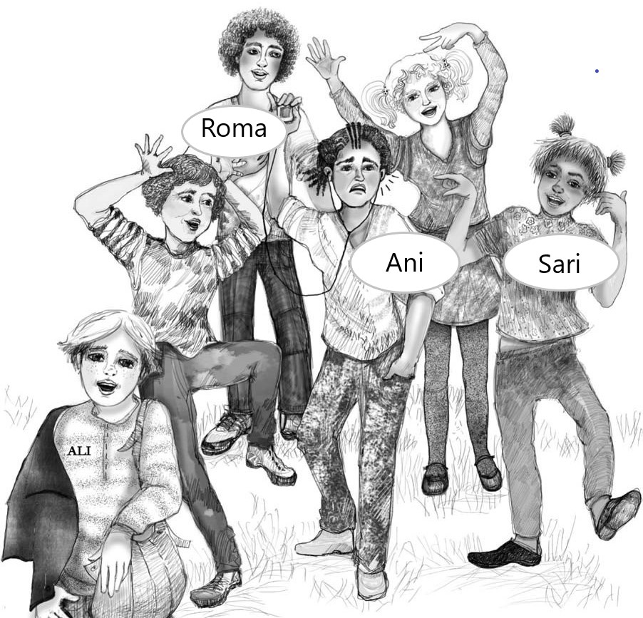

Ali adalah seorang siswa yang baru-baru ini diejek oleh siswa lain juga, namun ia menemukan cara untuk menyelesaikannya
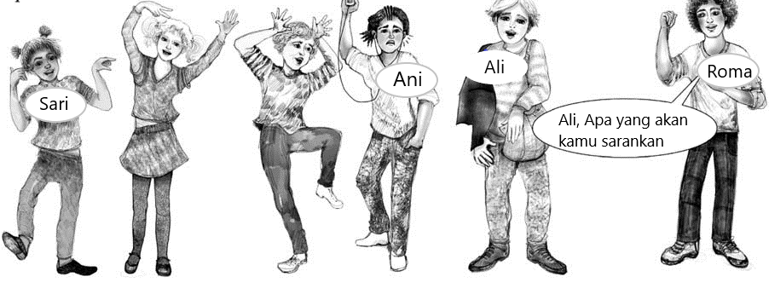
- Menurutmu, apa yang akan disarankan Ali kepada Roma?
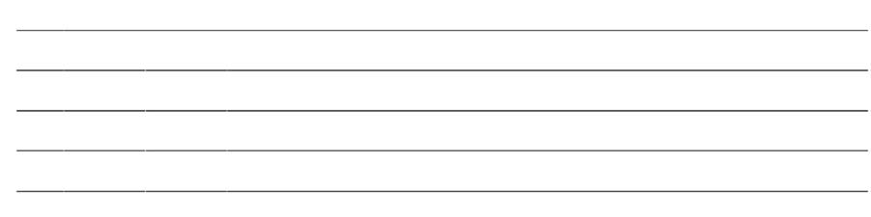
- Menurutmu, mengapa Ali membuat saran itu?
- Apa yang mungkin saja salah dari saran Ali?

Sam adalah murid yang sering bergaul dengan pengejek:
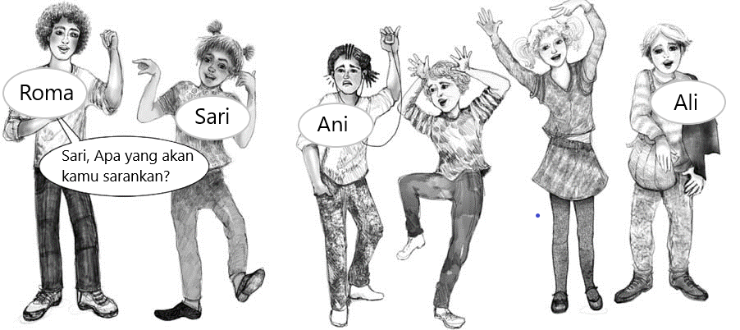
- Menurutmu, apa yang akan disarankan Sari kepada Roma?

- Menurutmu, mengapa Sari membuat saran itu?

c. Apa yang mungkin saja salah dari saran Sari?
Sekarang setelah Kamu memikirkan tentang apa yang akan direkomendasikan orang lain kepada Roma, pikirkan tentang apa yang akan Kamu katakan kepada Roma. Bayangkan Roma mendatangimu dan bertanya: “apa yang harus saya lakukan?”
- Menurutmu, Saran apa yang akan Kamu berikan kepada Roma?
- Menurutmu, mengapa Kamu membuat saran itu?
c. Apa yang mungkin saja salah dari saranmu?

Cerita 2
Lani adalah seorang siswa yang sering dikucilkan dari permainan pada waktu istirahat, karena yang lain berpikir bahwa Lani tidak cocok dengan kelompoknya. Suatu hari, Tedi menemukan jurnal (buku harian) yang Lani tulis dan didalamnya banyak informasi pribadi soal Lani. Tedi dan siswa lainnya membacanya dengan keras, tertawa, dan berbicara tentang bagaimana mereka akan memberitahu semua orang tentang rahasia Lani. Randi adalah seorang siswa yang baru-baru ini dipilih oleh siswa lain sebagai ketua kelas, dan bekerja sama dengan siswa lain serta guru untuk menjadikan sekolah tempat yang lebih baik. Randi mengamati situasi dan tidak tahu harus berbuat apa. Randi lalu mencari nasihat pada teman-temannya.
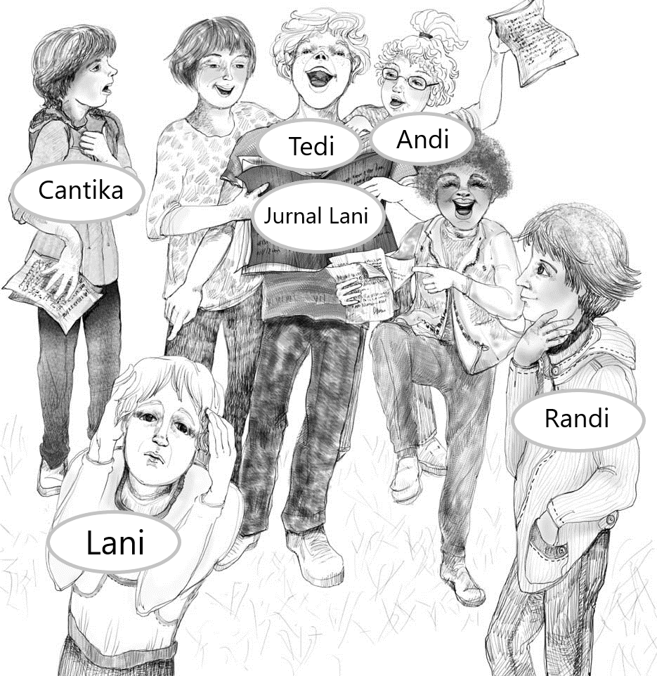

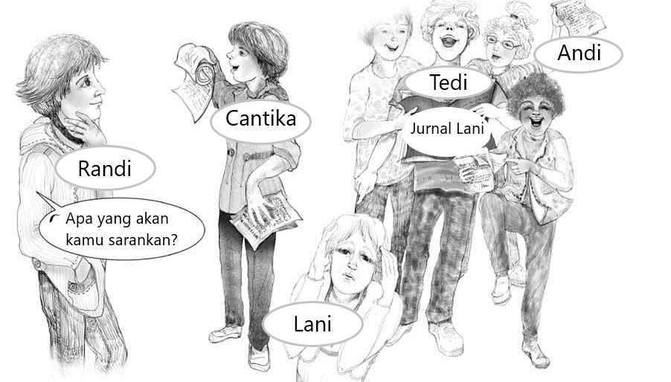
Cantika merupakan murid yang sering diejek oleh murid lain

- Menurutmu, apa yang akan disarankan Cantika kepada Randi?

- Menurutmu, mengapa Cantika membuat saran itu?
- Apa yang mungkin saja salah dari saran Cantika?
Andi adalah salah satu siswa yang ikut menertawakan jurnal Lani.

- Menurutmu, apa yang akan disarankan Andi kepada Randi?
- Menurutmu, mengapa Andi membuat saran itu?
- Apa yang mungkin saja salah dari saran Andi?

Sekarang bayangkan Randi mendatangimu dan bertanya: “Apa yang harus saya lakukan?”

- Menurutmu, Saran apa yang akan Kamu berikan kepada Randi?
- Menurutmu, mengapa Kamu membuat saran itu?
- Apa yang mungkin saja salah dari saran mu?

